Sprawozdanie 2

Opis systemu płatności
Opis jest dla klienta. Przedstawia on działanie i hierarchie usługi serwisu domowego

Słownik:
- System płatności – system działania usługi serwisu domowego
- Klient – osoba u której będzie wykonany serwis domowy
- Role w projekcie- za co dana klasa odpowiada
- Role w systemie-aktor: system płatności
- Klasa-nazwa obiektu, który przetrzymuje pewne dane
- Pole klasy-miejsce w którym podane informacje na temat przetrzymywanych klas
- Metody klasy-brak
- Relacja-działanie pomiędzy klasami
- Asocjacja- wykorzystywanie obiektów przez klasy
- Dziedziczenie-otrzymywanie danych z innego obiektu
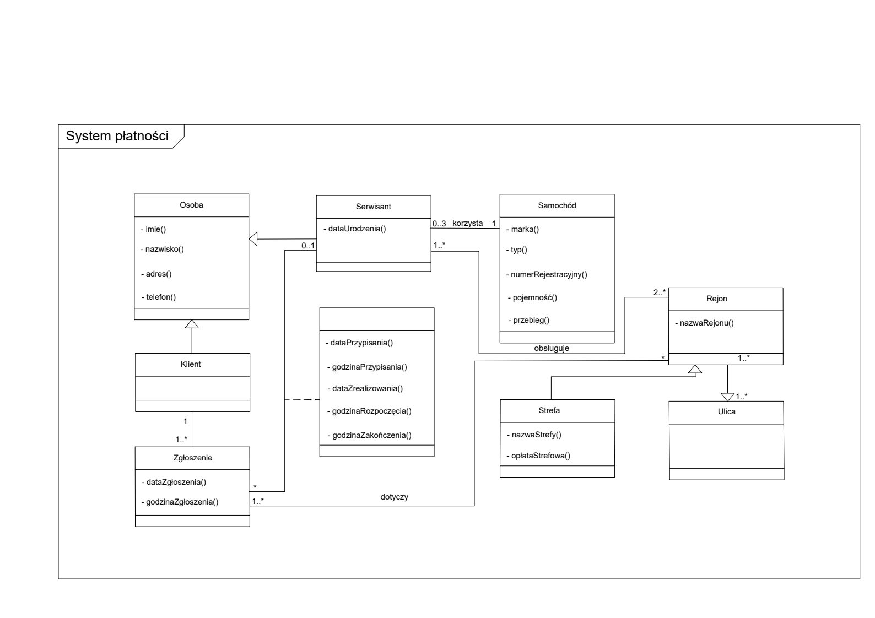

Opis szczegółowy
Przykład pokazuje działanie i hierarchię pewnej firmy.
Pokazuje jak są przydzielani serwisanci do zgłoszeń, oraz co jest wpisywane w raporcie zgłoszenia

Klasy

Relacje/związki

Dziedziczenie: w skład klasy wchodzi inna klasa
Klient oraz serwisant dziedziczą z klasy osoba obiekty: imię, nazwisko, adres, telefon,
Strefa dziedziczy z klasy rejon obiekt: nazwa rejonu
Rejon dziedziczy z klasy ulica obiekt: nazwa ulicy

Asocjacja-klasa działa jednocześnie wykorzystują i współdzielą obiekty innej klasy
Klient – Zgłoszenie
Zgłoszenie dotyczy Rejonu
Zgłoszenie – Serwisant
Serwisant obsługuje rejon
Serwisant korzysta z Samochodu

Zależność-obiekty jednej klasy działają wykorzystując przelotnie obiekty innej klasy
Zgłoszenie z obiektami data i godzina przypisania , data zrealizowania , godzina rozpoczęcia i zakończenia

Raport z projektu
1.
data:07.11.2020
3.
https://github.com/benekzwiadowca/projekty.git
4.
spotkaliśmy się 06.11.2020 o godzinie 14.00 na prywatnym serwerze discord, spotkanie zakończyło się o godzinie 15.00.
spotkaliśmy się ponownie 07.11.202 o godzinie 16.00 na prywatnym serwerze discord, spotkanie zakończyło się o godzinie 18.30
5.
wszystko było ok.
6.
data: 07.11.2020
Ogólna pomoc przy tworzeniu tabelki w HTML i pomoc przy sprawozdaniu.
7.
Team Leader - Jan Jasiński
Tester - Kacper Grzonkowski
Devops - Adrian Borysiak

